Приложение № 14

Мастер-класс для педагогов

«Лепим из глины»

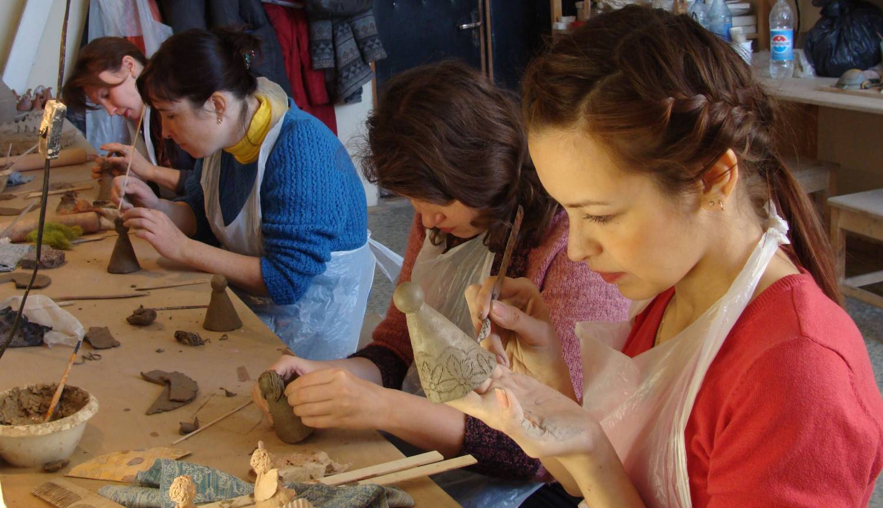

Подготовила и провела:
воспитатель
Гаврилова Ольга Анатольевна

Мастер-класс для педагогов «Лепим из глины»
Цель: Передача опыта работы педагога по работе с глиной.
Задачи:
1. Дать практические знания педагогам о правильной подготовке глины к работе, сушке глиняного изделия, обжиге.
2. Повысить интерес к глине, как к природному материалу и желание работать с ней.
3. Привлечь воспитателей к совместной работе с глиной при изготовлении коня: игрушки – свистульки.
4. Повысить уровень мастерства педагогов.
5. Вызвать положительный настрой в работе с глиной.
Ход выступления:
Я хочу рассказать вам о глине, о материале, который у нас всегда под рукой, вернее под ногами. Издавна люди использовали глину: делали из неё кирпичи, строили дома. В старые времена печи называли «горны», отсюда и пошло слово «гончары». Из глины делали посуду и, конечно же, игрушки – себе на забаву, детишкам на потеху. А ещё глиной лечились. Так что же такое глина?
Глина.
Глина – пластичный природный материал. Она не пропускает воду, не гниёт. В природе встречается бурая глина, красная, голубая, белая и чёрная. Глина бывает жирная, тощая, средняя.
Подготовка глины.
Для лепки пригодна глина с низким содержанием песка (15% песка). Глину измельчают, помещают в ёмкость, накрывают тканью. Затем через ткань льют кипяток на глину, покрывают сверху плёнкой, а затем тканью. В таком виде глину оставляют на ночь, чтоб «настоялась». После этого, необходимо взять ситцевую влажную ткань и завернуть в неё небольшой ком глины. Через ткань глину разминают в тонкую лепёшку, сворачивают и снова разминают. Периодически ткань прополаскивают, отжимают и снова разминают глину через ткань. Эту процедуру повторять до тех пор, пока глина не станет пластичной. Глина не должна содержать никаких примесей, мелких камешек, воздуха. Чтобы узнать готовность глины, надо скатать из неё колбаску и свернуть калачом. При сворачивании на глине не образуется трещин, - значит, глина готова к лепке. Если трещины появились, то глина ещё не готова к работе. Если в глине много воды, надо взять сухую ткань и разминать глину через сухую ткань (ткань забирает лишнюю влагу). При сухости глины используют влажную ткань.
Оборудование.
Рабочее место должно быть чистым, удобным, чтобы всё было под рукой. Нам понадобится глина, ёмкость с водой, тряпочки, разные по размеру стеки, деревянные лопаточки, ножи. Часть инструментов у вас всегда найдётся в доме. Это вилки, тёрки, скалка, формочки для выпечки, расчёска, зубочистка и т. д. Хорошо приобрести или сделать самим турнетку – подставку для глиняной поделки. С помощью турнетки вам не придётся каждый раз брать изделие в руки. Достаточно лишь повернуть колесо турнетки вокруг себя. Глиняную игрушку при желании можно расписать яркими красками, покрыть лаком.
Рекомендации.
Изделие надо делать полыми (пустыми) внутри, чтобы поделка быстро, равномерно сохла и не была очень тяжёлой. Все неровности надо выравнивать, затирать влажной тряпочкой, а детали тщательно примазывать друг к другу. Если вам необходимо выполнить отверстия, то делать их надо сразу. Иначе, после высыхания изделия сделать это будет практически невозможно. Во время лепки глину необходимо накрывать влажной тканью, чтобы она не высыхала.
Сушка.
Сушить изделие нужно 2-3 дня подальше от отопительных приборов, естественным путём. Через 3 дня поделку можно досушить на противне. Если на изделии появились трещины, то их надо замазать шликером (специальный водно-глиняный клей) и вновь просушить. Неровности затереть наждачной бумагой.
Обжиг.
Обжиг изделия нужно проводить в муфельной печи (можно в русской печи) при температуре 800 градусов. После обжига глина (кроме белой) меняет цвет на бурый, красный, зеленоватый, цвета топлёного молока, масла, в зависимости от первоначального цвета глины. Если технология лепки из глины выполнена правильно (глина хорошо вымешана, не имеет примесей, достаточно высушена, то после обжига глина приобретает цвет, это керамика. Если технология приготовления глины и сушка нарушены, то при обжиге изделие может лопнуть. Иногда перед обжигом изделие покрывают суриком свинцовым (окись свинца) для придания красивого оттенка. Глина – целитель.
Глина вытягивает болезни. При болях в ногах глину разводят (растирают) в воде и ставят на солнце. Затем больные ноги опускают в эту воду на 2 часа. Если болят суставы, можно сделать из глины лепёшку и положить её на больное место.
Вопрос для интеллектуалов.
В передаче «Поле чудес» Л. Якубович задал вопрос: «В Китае, прежде чем впустить в город странников, им предлагалось это съесть. Что надо было съесть, прежде чем войти в город? » (Ответ: «Кусочек глины».) Оказывается, глина хорошо чистит кишечник. Её используют в косметологии: в кремах, масках, т. к. глина хорошо чистит кожу. Комочек глины кладут в молоко, чтоб молоко не прокисло.
Воспитатель мастер – класса раздает участникам материал и поэтапно выполняет работу.
Сегодня я предлагаю вам слепить из глины игрушку – свистульку в виде расписного коня.
1. Сначала приготовим к работе глину, т. е. хорошенько её вымешиваем, чтобы она стала мягкой и пластичной.
2. Взять ком глины и аккуратно надеть его на большой палец левой руки, и, обжимая глину вокруг пальца, слепить конус.
3. Аккуратно снять конус с пальца, заделав основание конуса глиняной пластиной.
4. Скатать голову будущей игрушки, соединить части игрушки (голову и тело)
5. Сгладить с помощью влажной тряпочки все неровности.
6. Сделать руки, придав им характерные особенности игрушки. Придать игрушке устойчивое положение.
7. Высушить игрушку.
9. Нанести яркий рисунок на игрушку, покрыть бесцветным лаком.
Дорогие коллеги! Думаю, что вам понравилось лепить из глины. Во время лепки у вас было хорошее настроение, все работали с желанием.
Советую вам: когда лепите из глины, улыбнитесь ей! Ведь глина живой материал. Слепили голову игрушки, нарисовали глаза. Смотрите, она глядит на вас. Поздоровайтесь с ней! И вы уже хорошие друзья с этим маленьким комочком глины. Глина отблагодарит вас! Она принесёт вам и вашим детям радость, здоровье и массу положительных эмоций!

